

МОБИЛЬНОЕ ПРИЛОЖЕНИЕ
EIC
(EDUCATION INFORMATION CENTER)

Руководство пользователя
Версия 0.1.0 - demo

Оглавление
Введение 3
1. Начало работы с приложением 3
2. Первый запуск 3
3. Навигация по приложению 3
4. Экран расписание 4
5. Экран задания 8
6. Экран аттестации 15
7. Экран сообщения 18
8. Экран настроек 24
8.1 Авторизация элжура 25
8.2 Настройки авторизации телеграмма 27
8.3 Смена цветовой гаммы приложения 30
8.4 Редакция расписаний 31
8.5 Закрытие приложения 35

Введение
Настоящий документ содержит подробную информацию по установке и использованию Мобильного приложения «EIC», являющуюся актуальной на дату его опубликования.
Автор оставляет за собой право модифицировать Приложение и вносить правки и изменения в данный документ без предварительного уведомления и не несет ответственности за возможные негативные последствия, возникшие вследствие использования устаревшей версии документа.
Мобильное приложение «EIC» предназначено для студентов, объединяет разрозненные учебные данные и коммуникации в одном интерфейсе.
Система позволяет интегрировать сторонние источники (ElJur, Telegram) для автоматического получения различных расписаний, заданий и сообщений. В случае отсутствия необходимости/возможности авторизовать источники в приложении предусмотрены функции ручного ввода информации.
- Начало работы с приложением
Для работы с приложением «EIC» необходимо установить его на мобильное устройство с помощью APK файла.
- Первый запуск
Первый запуск не имеет особенностей. При открытии приложения пользователю открывается экран с расписанием, при первом запуске он будет пуст.
- Навигация по приложению
Основная навигация расположена в нижней части экрана.
1 – экран настроек
2 – экран расписание
3 – экран задания
4 – экран аттестации
5 – экран сообщения
Активный экран будет иметь зеленый цвет текста (кроме настроек). Для перехода на необходимый экран необходимо коснуться один раз соответствующего ярлыка (Рис. 1)
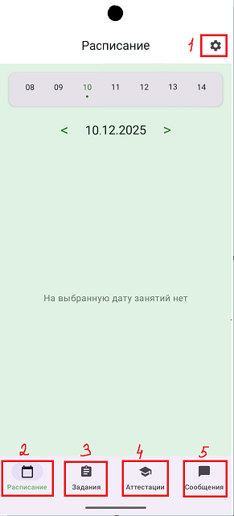
Рис. 1 Навигация
- Экран расписание
При первом открытии экран будет пуст. В случае подключения Элжура он будет заполнен автоматически и автоматически вставлять замены, в ином случае есть возможность заполнения расписания вручную (см. пункт 8.4).
На рисунке 2 представлен пример, сгенерированный ручным заполнением.
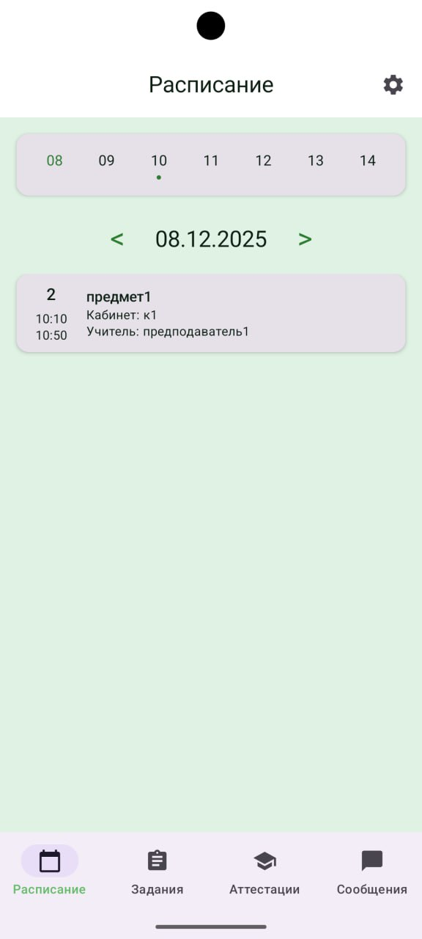
Рис 2. Экран расписание
При открытии приложения экран отображает актуальную дату. Есть возможность выбора необходимой даты несколькими вариантами. Обратите внимание, что актуальная дата отмечена точкой под числом, выбранная дата имеет акцентный (зеленый) цвет.
1 вариант: выбор даты путем нажатия на стрелки (1), которые позволяют сменить дату на 1 день назад или вперед соответственно или нажатием на нужный день на недельной полосе (2) (рис 3).
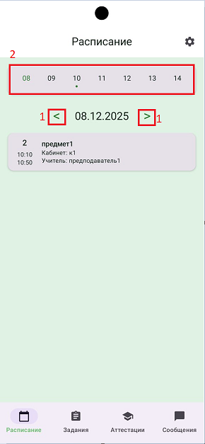
Рис 3. 1 вариант смены даты
2 вариант: выбор даты путем открытия календаря. Для этого необходимо нажать на полную дату (рис 4), после чего откроется календарь (рис 5), где пользователь может выбрать требуемую дату. В календаре актуальная дата выделена зеленой окружностью, а выбранная находится в зеленом круге.
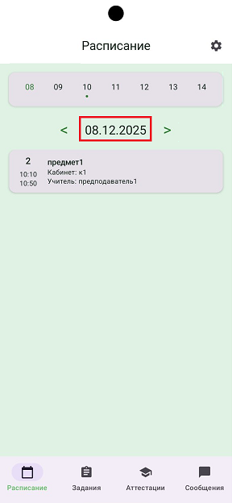
Рис 4. 2 вариант выбора даты
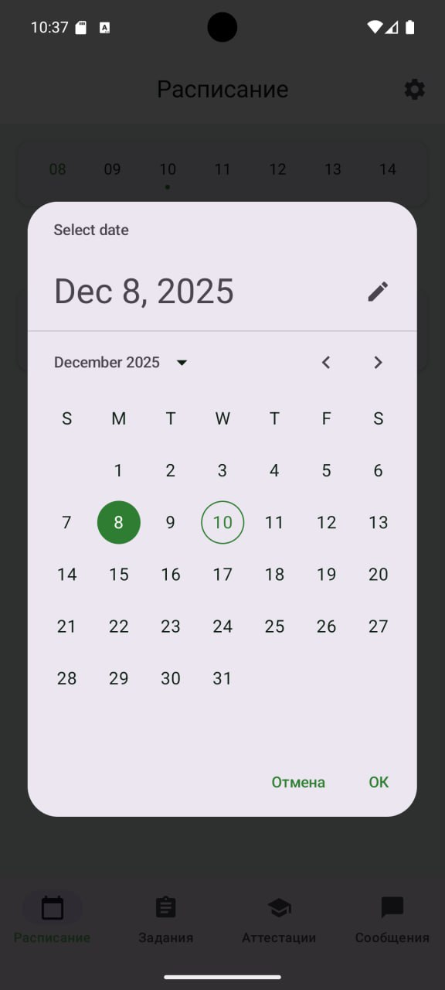
Рис 5. Календарь выбора даты
- Экран задания
При первом запуске экран будет пуст, в случае подключения элжура (см пункт 8) экран будет заполняться автоматически, но также присутствует возможность ручного ввода. Для того, чтобы внести запись самостоятельно необходимо назвать на «+» (рис 6)
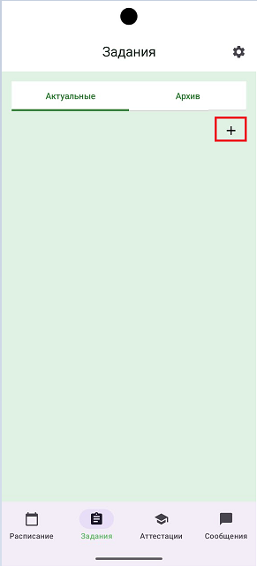
Рис 6. Экран задания
После нажатия на «+» откроется форма создания (рис 7), ее необходимо заполнить в соответствии с именами полей и нажать кнопку «сохранить» (1).
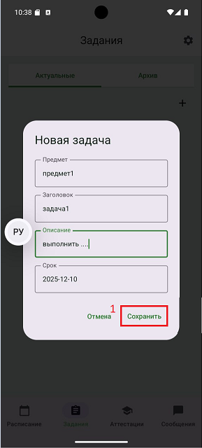
Рис 7. Форма заполнения задания
После заполнения и сохранения формы появится карточка задания, при необходимости прикрепления файлов и фото необходимо нажать на кнопку с изображением скрепки (рис 8).
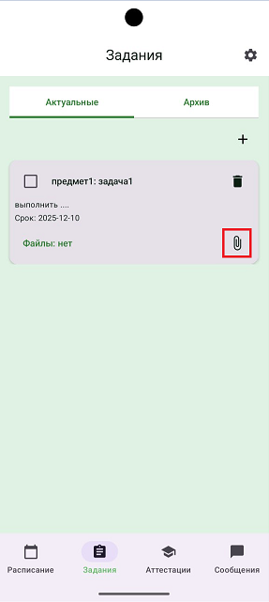
Рис 8. Добавление файлов
После нажатия откроется хранилище с файлами, выберете необходимый файл, повторяйте несколько раз при необходимости. После добавления файлов, их количество будет отображено в карточке, для просмотра приложенных файлов необходимо нажать на «файлы: -» (рис 9).
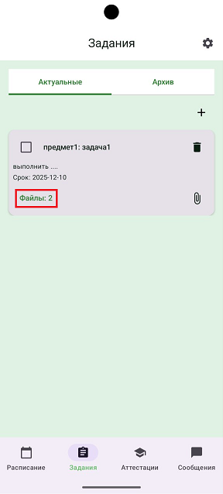
Рис 9. Отображение прикрепленных файлов и их открытие.
После нажатия откроется форма (рис 10), где пользователь может просмотреть приложенный файл (1) или удалить его (2).
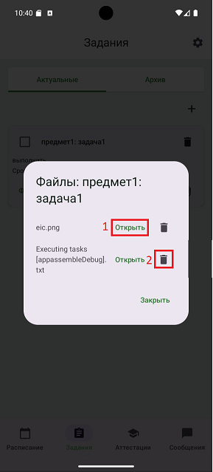
Рис 10. Форма для манипуляций с файлами
Задания автоматически сортируются по сроку выполнения. Для переноса задания в архив необходимо поставить отметку быстрым нажатием в квадрате (1) или удалить (2) (рис 11).
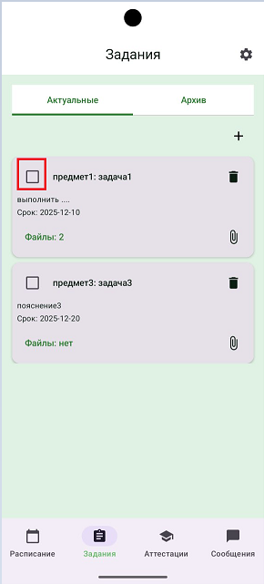
2
1
Рис 11. Перенос задания в архив и удаление
Для просмотра архивных заданий необходимо выбрать вкладку «архив» (1). На открывшемся экране есть возможность вернуть задание в список актуальных (2), просмотреть файлы (3) или удалить (4) (рис 12).
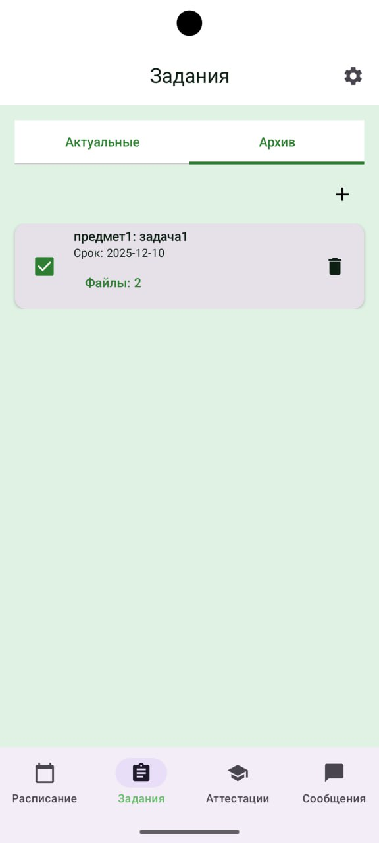
4
3
2
1яя
Рис 12. Экран архивных заданий
- Экран аттестации
При первом открытии экран с аттестациями будет пуст. В приложении на данный момент не реализован парсер для автоматического заполнения данного раздела, но есть возможность ручного заполнения, для этого необходимо нажать на «+» (рис 13).
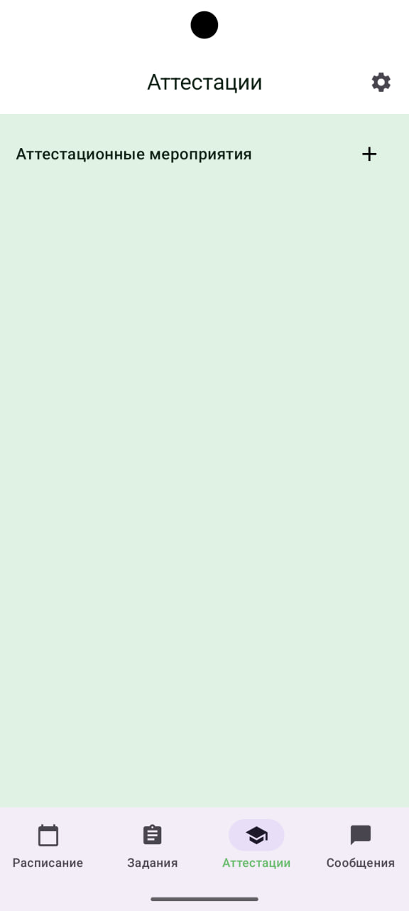
Рис 13. Экран аттестаций
Откроется форма создания записи, необходимо заполнить поля и нажать кнопку «сохранить» (рис 14).
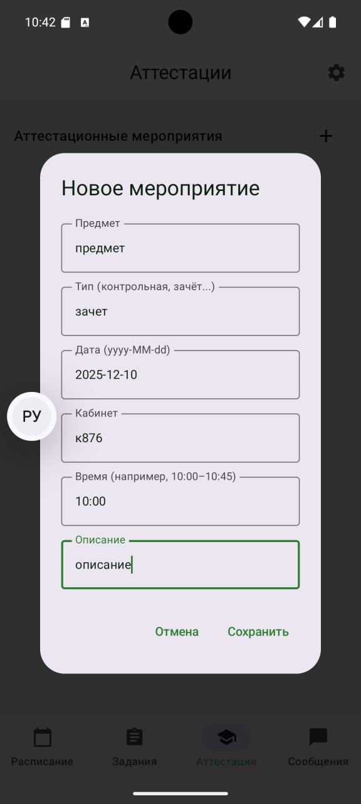
Рис 14. Форма создание записи аттестации
После сохранения на экране появится созданная карточка, для прикрепления файлов следует коснуться надписи «файлы» (1) для удаления задачи нажать на ярлык с мусорным ведром (2) (рис 15).
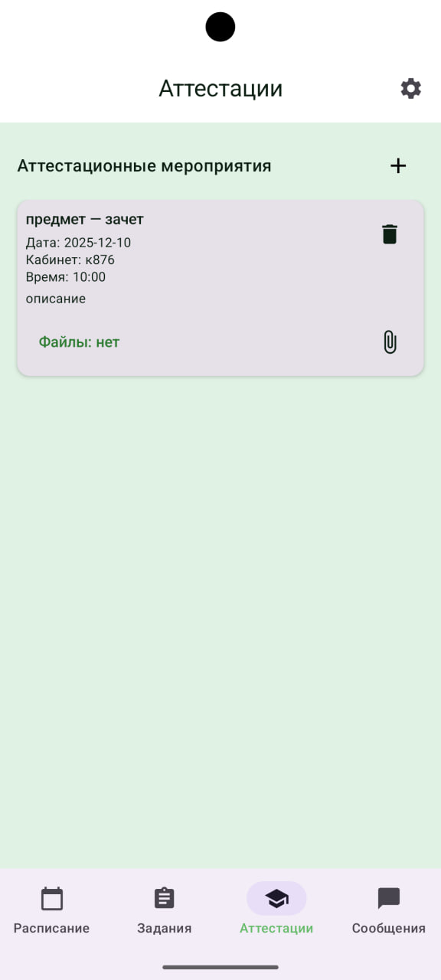
22
1
Рис 15. Созданная карточка аттестации
Логика работы с файлами аналогична работе в пункте 5.
- Экран сообщения
Экран имеет разделение на сообщения из элжура и будет заполнен примером сообщений из соответствующего источника так как на данном этапе интеграция элжура не завершена. Для перехода на экран с сообщениями из telegram не обходимо нажать на соответствующую вкладку (рис 16)

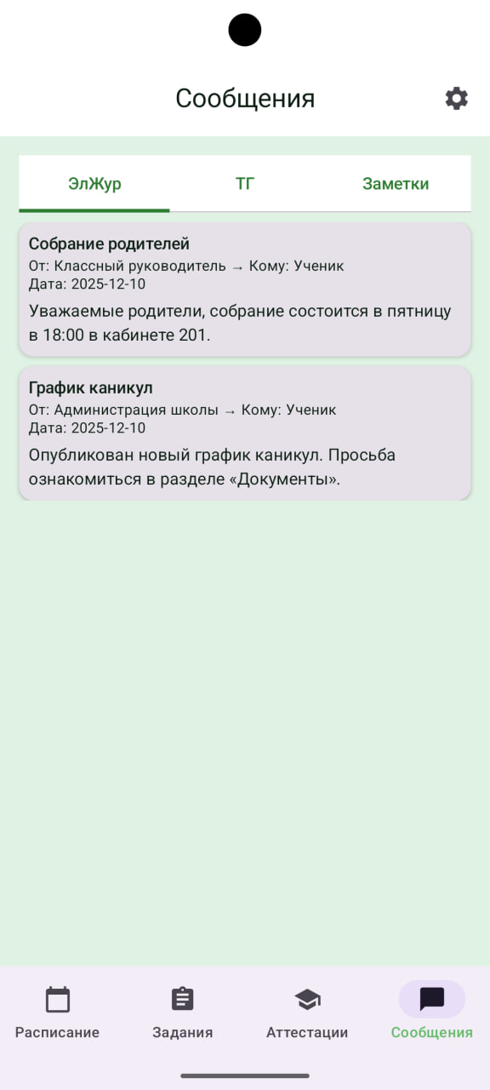
Рис 15. Экран сообщений
После нажатия откроется экран с сообщениями из телеграмма, при начале работы с приложением на странице будет отображена форма авторизации, необходимо заполнить поля и нажать кнопку «отправить» (рис 16).
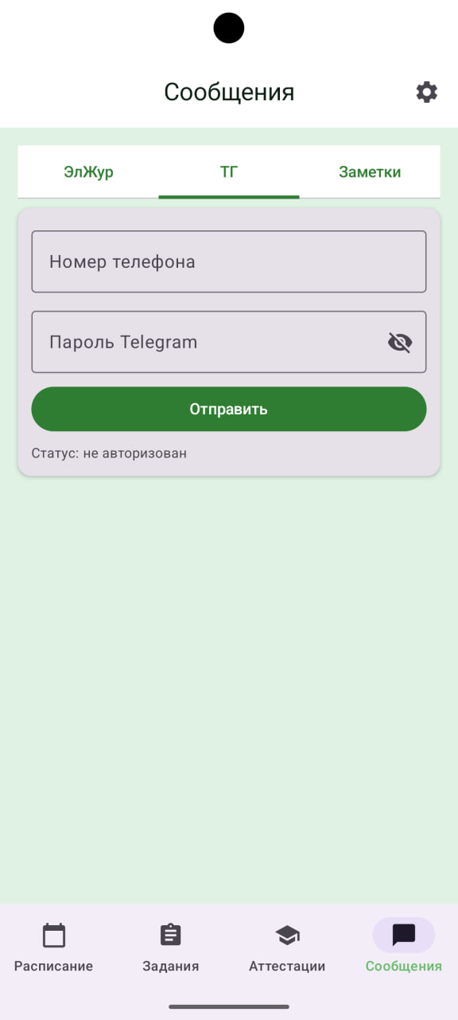
Рис 16. Форма авторизации телеграмм
В случае верного заполнения формы на экране появится дополнительное поле для ввода проверочного кода, который придет в телеграмме, введите его и нажмите кнопку «отправить код» (рис 17).
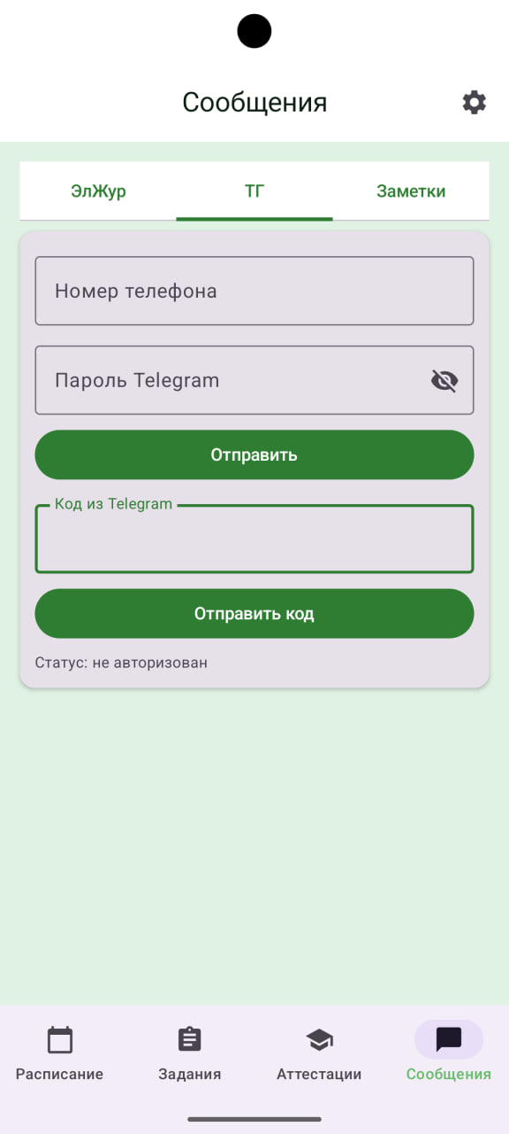
Рис 17. Подтверждение авторизации телеграмма.
После данной манипуляции экран изменит вид, если сообщения не прогрузились или прогрузились не полностью следует нажать кнопку «обновить» (рис 18) и повторять данную манипуляцию пока результат не будет удовлетворителен.
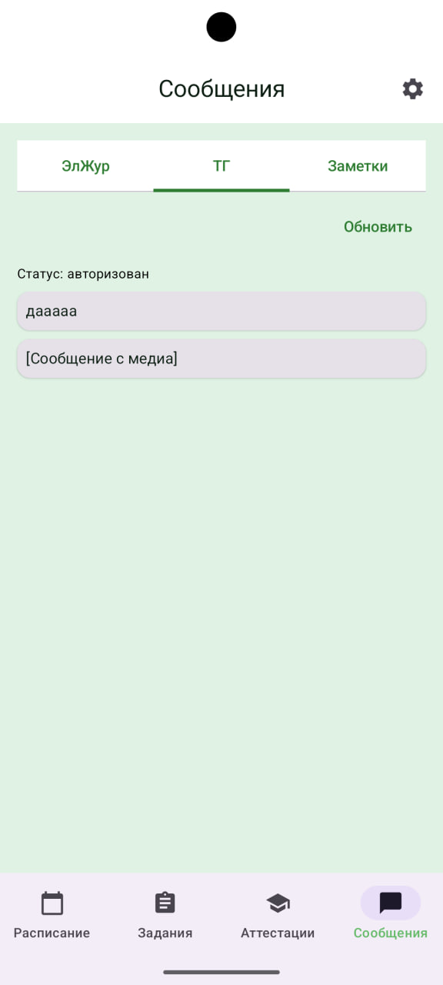
Рис 18. Телеграмм авторизован
Подробнее о настройках телеграмма см. пункт 8.2
Для того чтобы попасть на экран с ручными заметками необходимо нажать на соответствующую кнопку, откроется экран заметок. Для создания ручной заметки необходимо заполнить поля формы, находящейся на экране и нажать на кнопку «сохранить заметку» (рис 19).
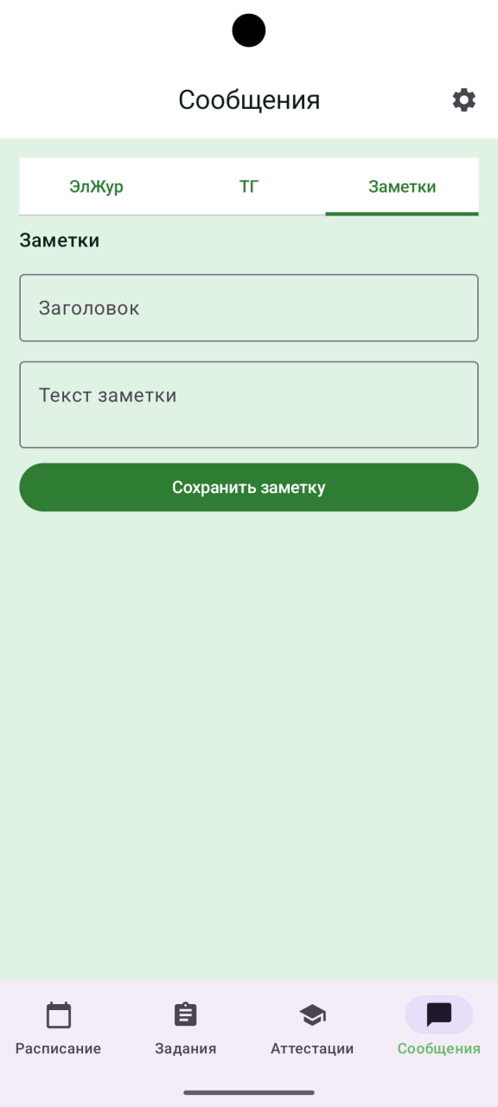
Рис 19. Экран заметок
Заметка сохранится и отобразится ниже формы записи, для удаления нажмите на ярлык с мусорной корзиной (рис 20.)
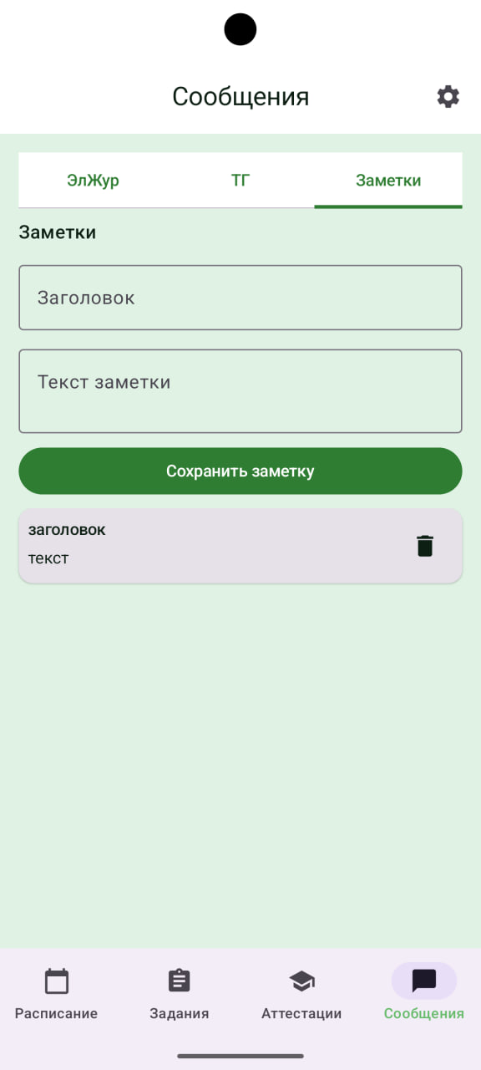
Рис 20. Созданная заметка
- Экран настроек
При нажатии на соответствующую кнопку будет открыт экран настроек (рис 21). В его функционал входит:
1. Авторизация элжура
2. Настройки авторизации телеграмма
3. Смена цветовой гаммы приложения
4. Редакция расписаний
5. Закрытие приложения

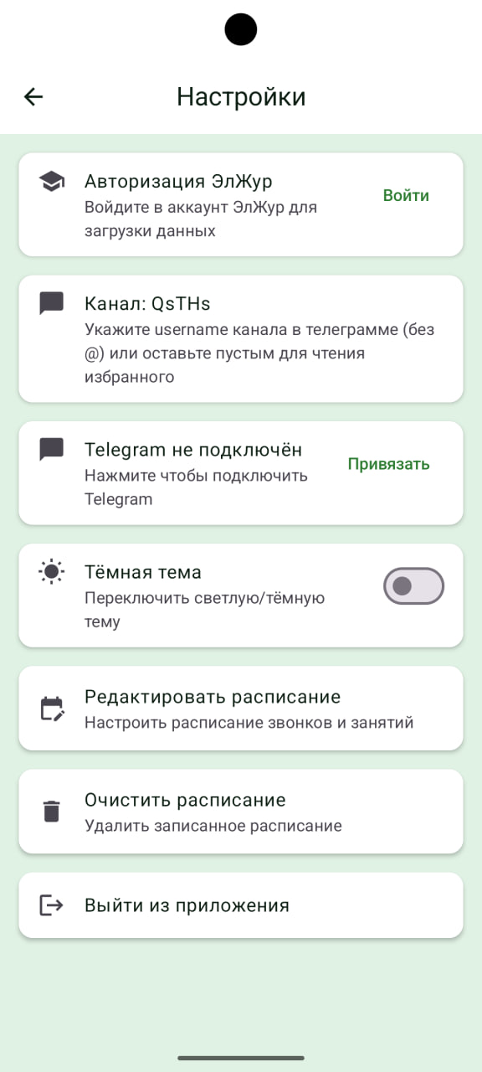
5
4
3
1
22
Рис 21. Экран настроек

8.1 Авторизация элжура
Для авторизации в элжуре необходимо нажать на соответствующую карточку (1 рис 21), после чего будет открыта форма авторизации, требуется заполнить поля и нажать кнопку «войти» (рис 22).
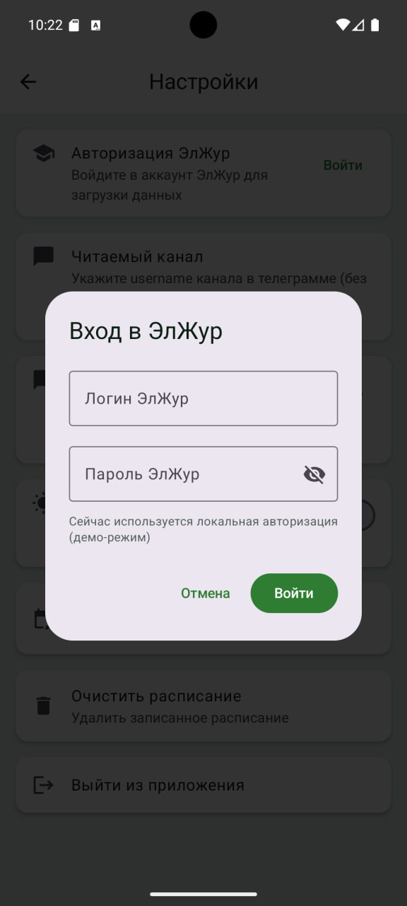
Рис 22. Авторизация элжур
После описанных манипуляция надпись «войти» сменится на «отвязать», это служит показателем авторизации, для отвязки учетной записи необходимо нажать на слово «отвязать» (рис 23).
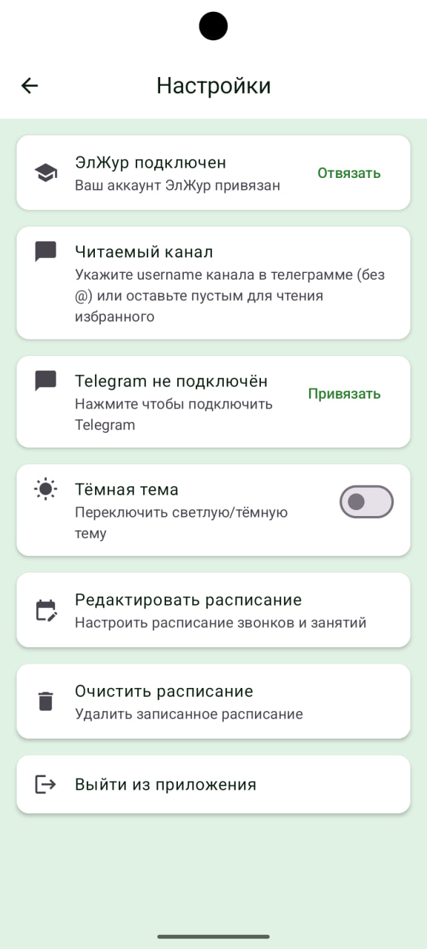
Рис 23. Авторизация элжур активна

8.2 Настройки авторизации телеграмма
При нажатии на слово «привязать» в карточке с авторизацией телеграмма (2 рис 21) пользователь будет переведен на экран, описанный в пункте 7, процесс авторизации описан там же. На экране настроек доступен функционал настройки читаемого канала. Для того, чтобы приложение читало «избранное» авторизованного аккаунта дополнительных действий не требуется. Для чтения другого источника необходимо задать его на экране настроек выбрав карточку «читаемый канал» (2 рис 21). При выборе откроется форма, введите юзернейм канала и нажмите кнопку «сохранить» (рис 22).
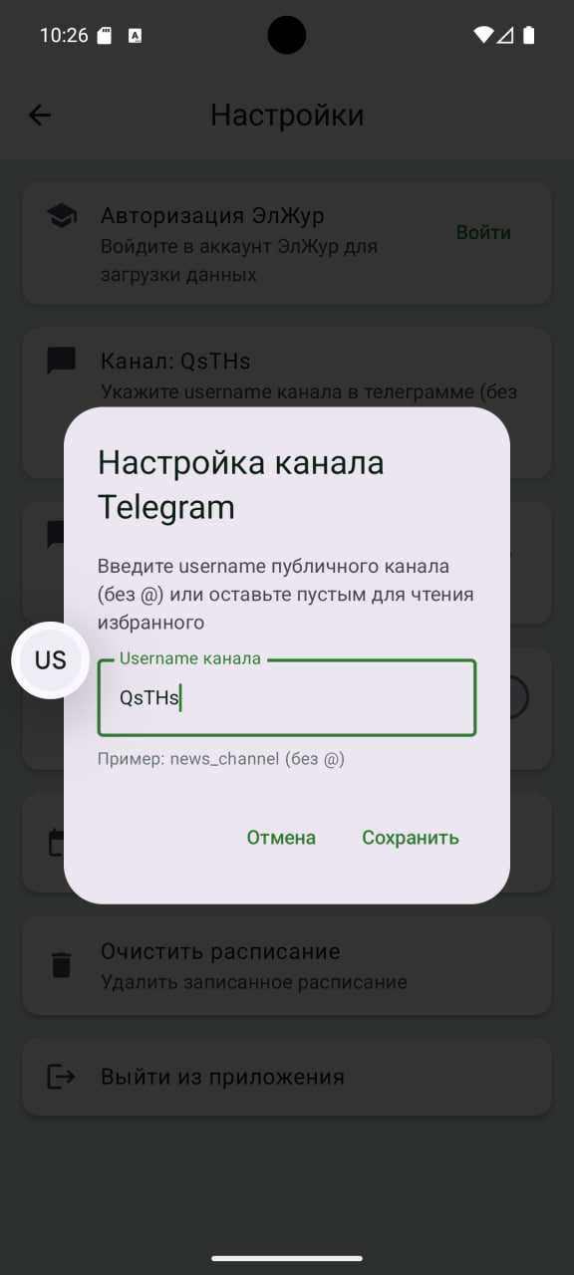
Рис 22. Форма выбора читаемого канала
При смене источника рекомендуется проходит повторную авторизацию.
В случае чтения заданного канала его название будет отображено в карточке (рис 23), для прекращения получения данных из телеграма следует нажать на кнопку «отвязать» (рис 24)
Рис 23. Отслеживаемый канал
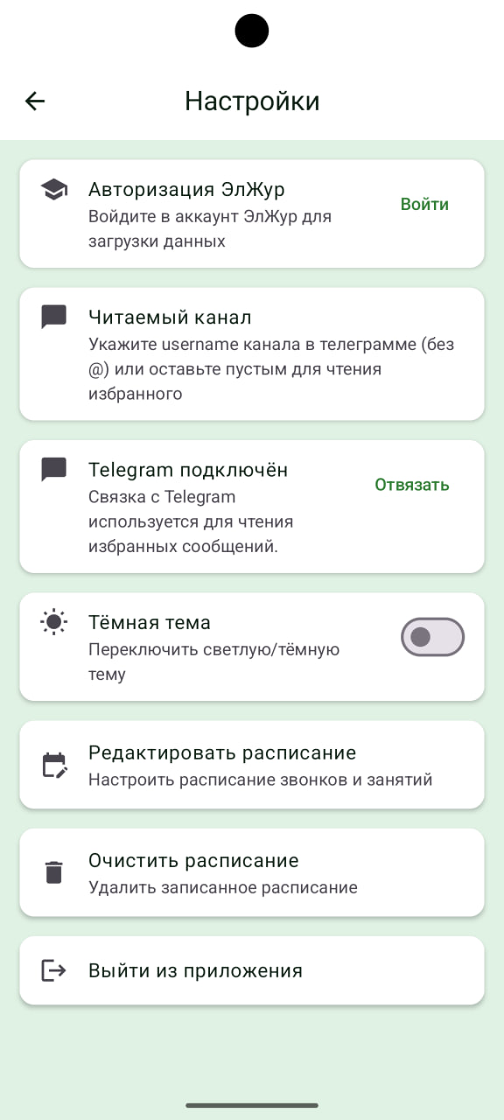
Рис 24. Отвязка телеграмма

8.3 Смена цветовой гаммы приложения
В приложении имеется функция смены цветовой гаммы, для этого нажмите на переключатель в соответствующей карточке (3 рис 21), после чего внешний вид приложения будет изменен (рис 25), для возврата к «светлой теме» стоит нажать на переключатель повторно.
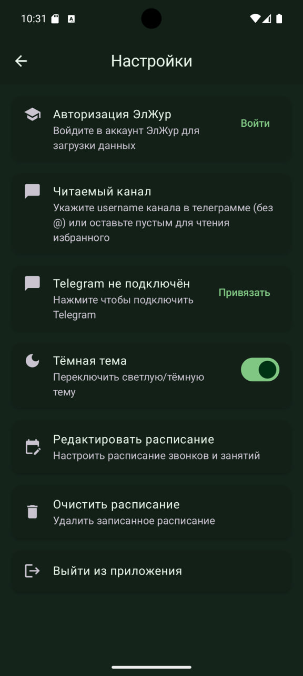
Рис 25. Темная тема

8.4 Редакция расписаний
Для ручного заполнения экрана расписания (пункт 1) стоит нажать на карточку «редактировать расписание» (4 рис 21). Будет открыт экран редакции расписаний на вкладке звонков (рис 26).
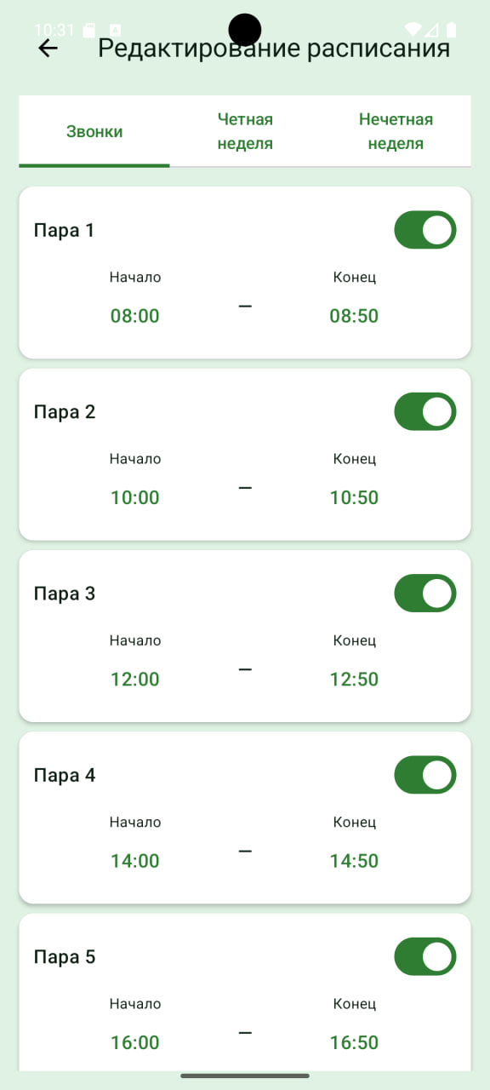
Рис 26. Расписание звонков
Для настройки времени следует нажать на то время (рис 26), что планируется отредактировать, после чего будет открыта форма выбора времени, выберите время и нажмите кнопку «ок» (рис 27)
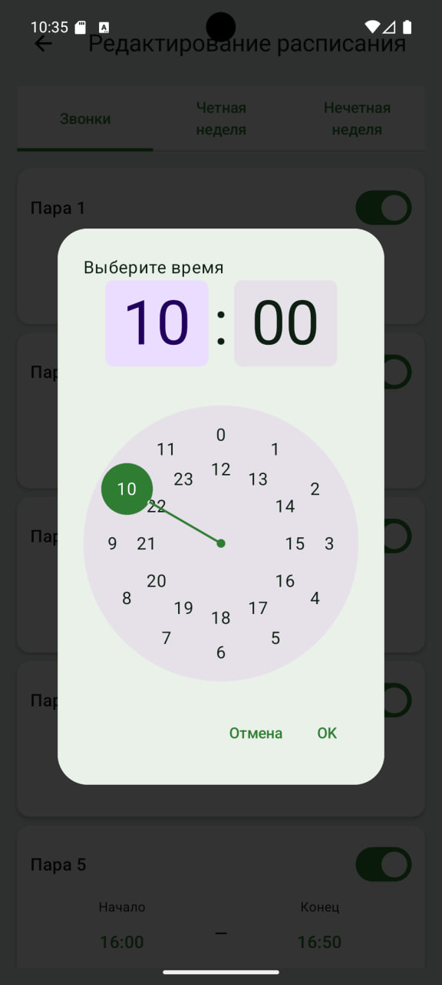
Рис 27. Редакция времени
Изменения будут сохранены. Для того, чтобы добавить или наоборот убрать пару из формы расписаний (рис 29) необходимо нажать на переключать в карточке с интересующей парой (рис 28).
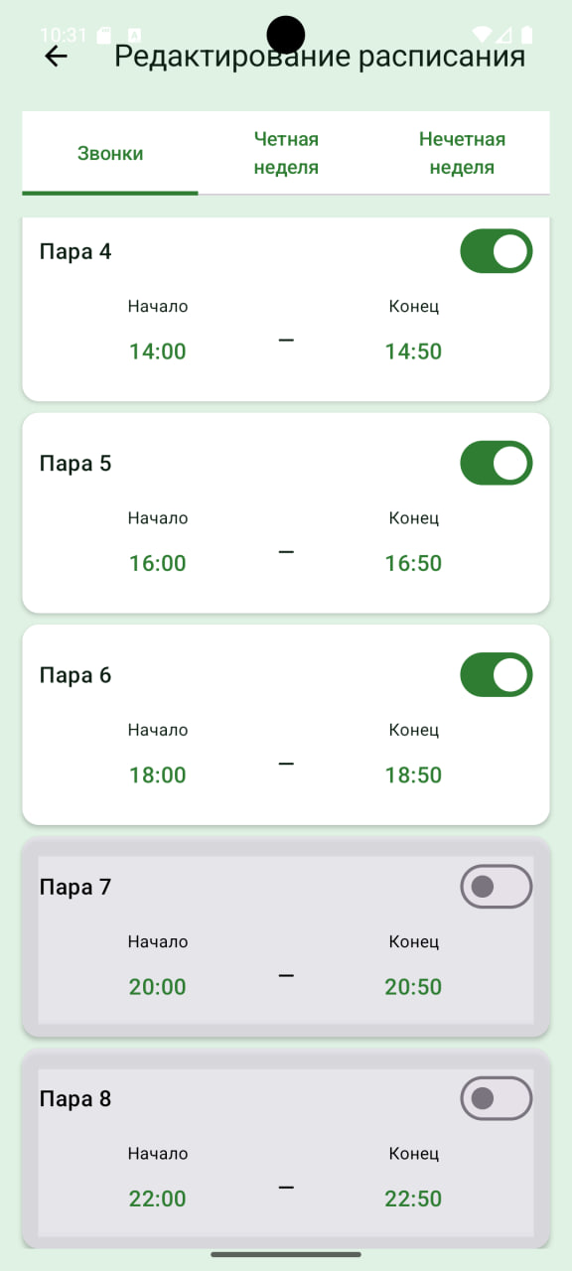
Рис 28. Включение/выключение пар
Для внесения расписания необходимо выбрать соответствующую вкладку на экране (1 рис 29), затем внести данные в формы в соответствии с нуждами (2 рис 29) и нажать на кнопку «сохранить» (3 рис 29).
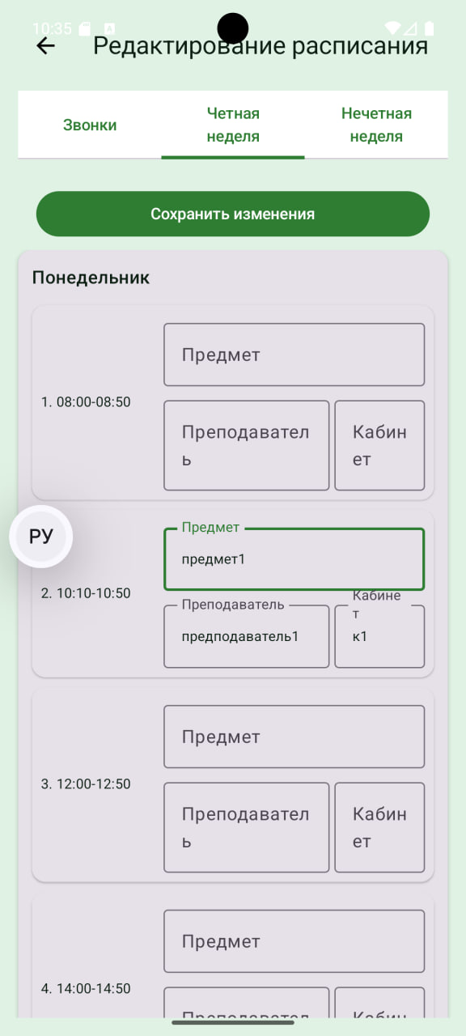
1
1
2
3
Рис 29. Экран заполнения расписания
После сохранения расписания оно будет отображено на экране расписание.

8.5 Закрытие приложения
Для выхода из приложения следует нажать на соответствующую карточку (5 рис 21), после чего приложение будет закрыто.

